EQUIPEMENTS DE PROTECTION INDIVIDUELLE
BAC PRO TEB ASSISTANT EN ARCHITECTURE [BCP TBAA]
(Seconde Métiers des Etudes et de la Modélisation Numérique du Bâtiment)
Désignation |  | Couleur | Quantité
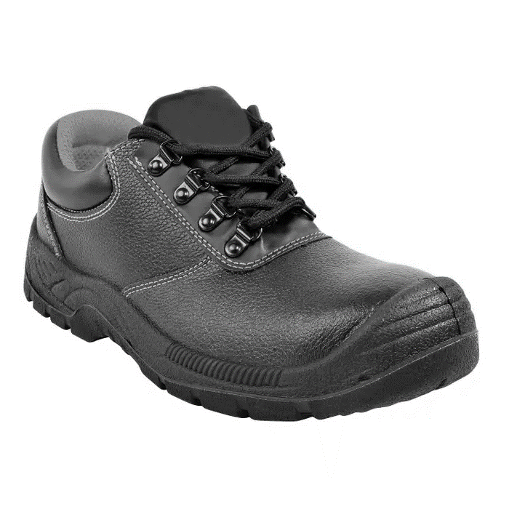 | Chaussure de sécurité basse (paire)  CUIR  Conforme : S1P-SRC NORME EN ISO 20344 :2011 |  | x1

